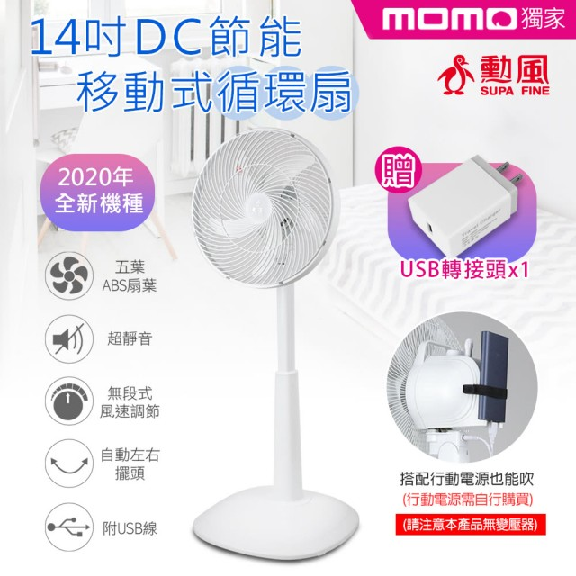

momo獨家

| 14吋DC節能 「移動式循環扇

**SUPA FINE**

2020年 全新機種

五葉 ABS扇葉

USB轉接頭x1

超靜音

無段式 風速調節

自動左右 擺頭

搭配行動電源也能吹

行動電源需自行購買) (請注意本產品無變壓器)

附USB線